1. 实验记录
   1. 实验原理

图像处理操作中最简单的一类就是点操作，一个像素的输出值只取决于输入图像的对应像素值，与像素在图像中的位置无关，因此点操作可以表示为一个映射或转换函数。本实验将采用线性映射函数来改变图像对比度。输入值的范围为0~7，如果输入值小于4，则减小对比度；如果输入值大于4则增大对比度，如果输入值等于4则对比度不变。

图像对比度调节：图像对比度受映射函数斜率的影响，斜率小于1则将对比度降低，斜率大于1则对比度增加。

* 1. 硬件设计

从图像对比度调节的原理可知，在硬件电路实现上即对每一个像素点进行乘，因此只需要一个乘法器即可完成。再进行乘法运算后，需要判断改点的值有没有溢出，如果溢出则需要将该点的值赋值为255。硬件设计如下：

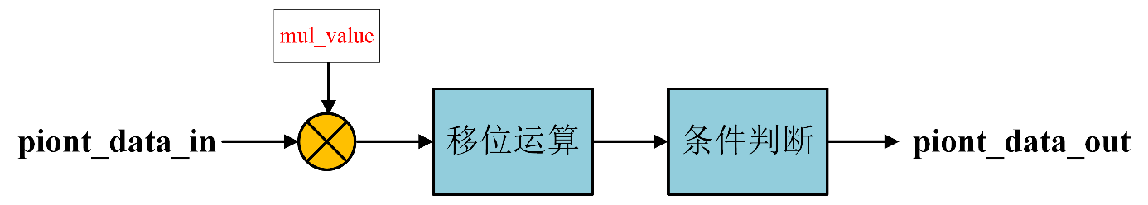

硬件设计图

本实验以流水线的时钟进行设计仿真，每一个时钟周期读取BMP文件的一个数据，并进行对比度调节。

* 1. 仿真

仿真波形图：

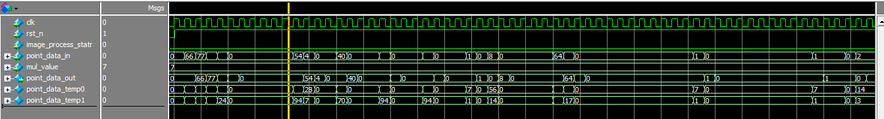

处理后的文件结果：

|  |  |  |
| --- | --- | --- |
| 原图 | Mul_value is 1.25 | Mul_value is 1.5 |
|  |  |  |
| Mul_value is 0.75 | Mul_value is 0.5 |  |
|  |  |  |

1. 总结与思考

总结：在图像乘以一个大于1的值后，不同像素点之间的差别会变大。比如一张图像乘以1.5后，100和50像素点的差值会变成75，这样就达到了提高了对比度的目的。同理，如果乘以一个小于1的数就会减小对比度。

思考： 在调整完图像对比度后，有可能会产生像素值溢出的情况，此时需要将该点的像素值赋值一个最大值。

**Revision History**

|  |  |  |  |  |
| --- | --- | --- | --- | --- |
| **Version** | **Date** | **Description** | **Author** | **Page** |
| 1.0 | 20210113 | Original | Zwx |  |
|  |  |  |  |  |
|  |  |  |  |  |
|  |  |  |  |  |
|  |  |  |  |  |
|  |  |  |  |  |